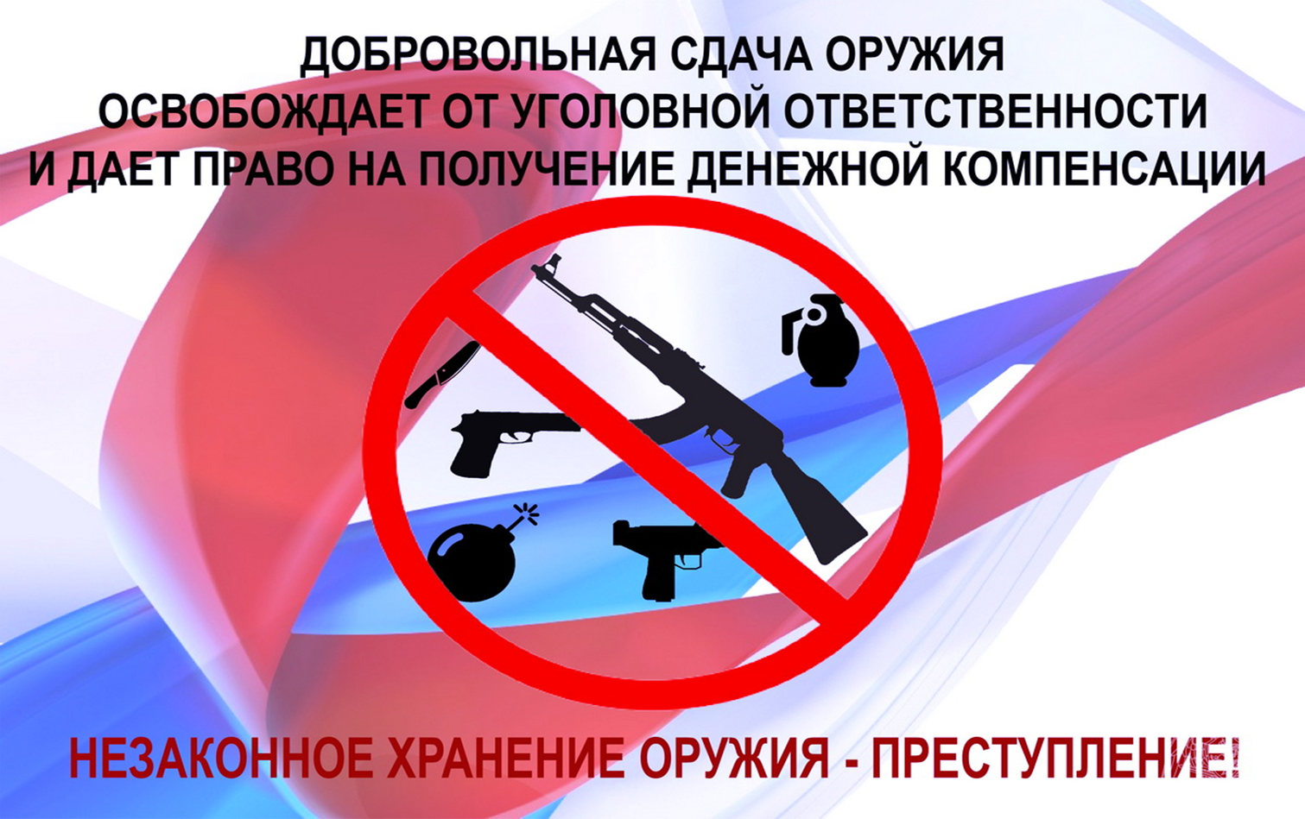

В соответствии с постановлением Правительства Ханты-Мансийского автономного округа – Югры от 23 декабря 2011 года № 491-п «О выплате денежного вознаграждения гражданам в связи с добровольной сдачей незаконно хранящихся оружия, боеприпасов, взрывчатых веществ и взрывных устройств» граждане, добровольно сдавшие в территориальный орган внутренних дел Управления Министерства внутренних дел Российской Федерации по Ханты-Мансийскому автономному округу – Югре незаконно хранящиеся у них предметы вооружения, имеют право на получение денежного вознаграждения.
Уважаемые жители Советского района!
Обращаем ваше внимание на незаконность хранения и ношения любого оружия и/или патронов к нему, взрывчатых веществ при отсутствии соответствующих документов, оформленных в установленном Законом порядке. Во всех случаях хранения в доме (квартире) незарегистрированного огнестрельного оружия, либо оставшегося после смерти члена семьи, имевшего разрешение, действующим законодательством Российской Федерации предусмотрена административная или уголовная ответственность.

Напоминаем: ст.222 Уголовного кодекса Российской Федерации (Незаконные приобретение, передача, сбыт, хранение, перевозка или ношение оружия, его основных частей, боеприпасов) предусматривает максимальное наказание в виде лишения свободы на срок до 4-х лет.

Кодекс Российской Федерации об административных правонарушениях также предусматривает наказание за незаконный оборот оружия (ч.6. ст.20.8 КоАП РФ - незаконные приобретение, продажа, передача, хранение, перевозка или ношение гражданского огнестрельного гладкоствольного оружия и огнестрельного оружия ограниченного поражения) и влечет наложение административного штрафа на граждан в размере от трех тысяч до пяти тысяч рублей с конфискацией оружия и патронов к нему либо административный арест на срок от пяти до пятнадцати суток с конфискацией оружия и патронов к нему; на должностных лиц - от десяти тысяч до пятидесяти тысяч рублей с конфискацией оружия и патронов к нему либо их дисквалификацию на срок от одного года до трех лет с конфискацией оружия и патронов к нему; на юридических лиц - от ста тысяч до пятисот тысяч рублей с конфискацией оружия и патронов к нему либо административное приостановление их деятельности на срок от десяти до шестидесяти суток.
Во всех случаях лицо, добровольно сдавшее огнестрельное оружие, боевые припасы или взрывчатые вещества, хранившиеся без соответствующего разрешения, освобождается от уголовной ответственности.

Порядок добровольной сдачи огнестрельного оружия, боеприпасов к нему и взрывчатых веществ.
Оружие следует сдавать в городские и районные отделы внутренних дел по месту жительства.
Приём у граждан незаконно хранящегося оружия, боеприпасов, взрывчатых веществ и взрывных устройств осуществляется в дежурной части Отдела Министерства внутренних дел Российской Федерации по Советскому району с заявлением о его добровольной сдаче.
Лицу, сдавшему оружие, выдаётся копия протокола изъятия незаконно хранящихся оружия, боеприпасов, взрывчатых веществ и взрывных устройств.
После принятия у гражданина сданного оружия и заявления о его сдаче органы внутренних дел проводят проверку по специализированным базам данных «Система централизованного учета оружия Росгвардии» и по оперативным учётам Министерства внутренних дел Российской Федерации на предмет отсутствия данной единицы оружия в розыске.
После приёма добровольно сданного оружия производится его осмотр на предмет пригодности для дальнейшего использования. Результаты осмотра оформляются актом технического осмотра оружия установленной формы.
Заявитель имеет право при добровольной сдаче оружия, оставшегося после умерших родственников, заявить о своем желании передать оружие в систему комиссионной продажи, либо изъявить желание оформить единицу оружия в установленном Законом порядке на свое имя.

